PODALJŠANO BIVANJE – 2. razred
SREDA, 25. 3. 2020

Uvod je danes namenjen vašim zlatim mamicam:
Drage mame, naj vam danes tudi jaz čestitam ob vašem prazniku!
Ob tej priložnosti bi se vam rada zahvalila, da nam pomagate v tem obdobju poučevanja na daljavo, ki je težko za vse. Verjamem, da ni lahko, da vam vzame kar nekaj časa, ki bi ga lahko porabile drugače. Zatorej: HVALA in VELIK POKLON! Za vse vas je tukaj ena meni najlepših pesmic, ki je namenjena vsem mamam tega sveta:
Mama je ena sama

Mama je ena sama,
prva radost je mama,
prvi spev nina-nana,
prva beseda: mama!

Dajmo vse rože mami,
dajmo vsa sonca mami,
pesem, ki v nas se drami,
dajmo, zapojmo mami:

naj ne ostane brez mame
nihče na širnem svetu,
naj žive naše mame,
mame – najlepše na svetu!
(T. Pavček)

- SPROSTITVENA DEJAVNOST
Cilj: Otroci ob opravljanju izzivov zadovoljijo svojo potrebo po gibanju ter krepijo svoje motorične spretnosti.
Danes spet nadaljujemo naš športni izziv. Na vrsti je naslednjih 5 vaj. Upam, da ste se ob izvajanju teh vaj do sedaj zabavali.

Tudi sama pridno nadaljujem z izvajanjem. Spet vam pošiljam par slikic za dokaz :

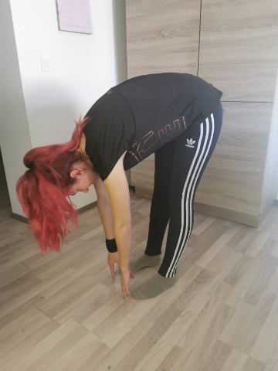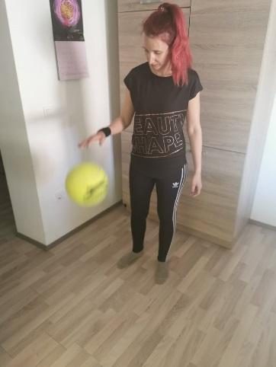

Ne pozabite pobarvati izvedenih vaj!

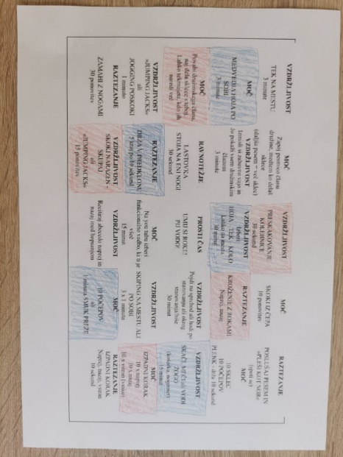

Zabavajte se in slikajte, upam da mi boste tudi vi poslali kakšen dokaz, kako jih izvajate.

- PRIPRAVA NA KOSILO IN KOSILO
Cilji: Otroci ob pomoči pri pripravi mize ter pospravljanju posode spoznajo, kako pomembno je medsebojno sodelovanje ter pomoč. Poznajo pomen higienskih navad, zato si pred kosilom temeljito operejo roke. S pomočjo recepta in starejše osebe spečejo palačinke.
Sodelujte pri pripravi kosila, veliko lahko naredite namesto svojih staršev. Pred kosilom pripravite mizo, krožnike, jedilni pribor. Pred jedjo si temeljito umijte roke in po kosilu pomagajte pri pospravljanju posode.

Zraven tega pa imam za vas še eno nalogo, kjer pa bomo za pomoč prosili atije ali pa starejše brate/sestre. Ker je materinski dan, presenetite svojo mamico z večerjo. Specite ji palačinke: https://okusno.je/recept/testo-za-palacinke-1430991682. Dober tek vam želim!

- SAMOSTOJNO UČENJE
Cilji: Učenci ob pobarvanki ponovijo seštevanje in odštevanje z deseticami. Učenci razvijajo svoje ročne spretnosti in se učijo zavezati vezalke. Učenci urijo svoje branje.
Ko opravite vse današnje obveznosti, ki ste jih dobili od učiteljice Simone, lahko pobarvate matematično pobarvanko, da utrdite svoje znanje seštevanja in odštevanja desetic.
Za tiste, ki še ne znate zavezati vezalk, imate sedaj dovolj časa, da vadite. V pomoč naj vam bo video: https://www.youtube.com/watch?v=JKFu-2gjjo0.
Ne pozabite na branje, vsaj 10 min na dan! Danes svojim mamicam preberite pesem od Toneta Pavčka: Mama je ena sama.

- USTVARJALNO PREŽIVLJANJE ČASA
Cilja: Učenci razvijajo svoje ročne spretnosti ter urijo rokovanje s škarjami.
Danes nadaljujemo z okraševanjem vaše sobe oziroma prostora po vaši izbiri. Našim rožicam se bodo pridružile čebelice. Brez skrbi, te ne pikajo.
Potrebujete: rumeni, črni in beli papir, svinčnik, škarje, lepilo ter črni in rdeči flomaster.

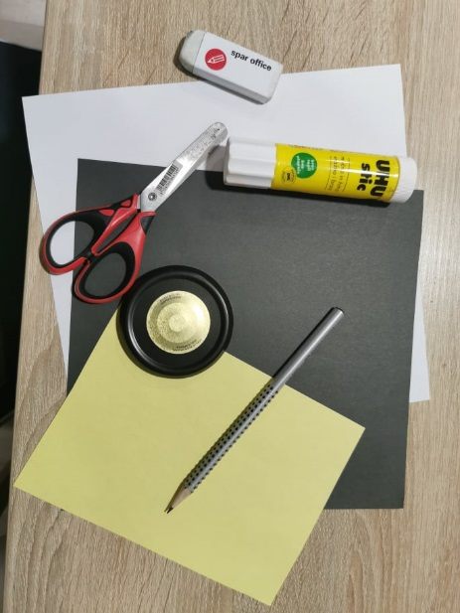

- Na črni papir narišete dva kroga in dve tipalki ter jih izrežite. Tudi na rumeni papir narišete dva kroga ter dva majhna srčka in vse izrežite. Potrebujete še štiri krilca, ki jih izrežite iz belega papirja.

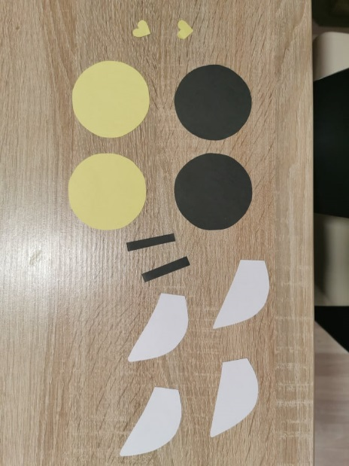

- Nato vse skupaj zalepite tako, da dobite približno takšno čebelico, kot je na sliki:

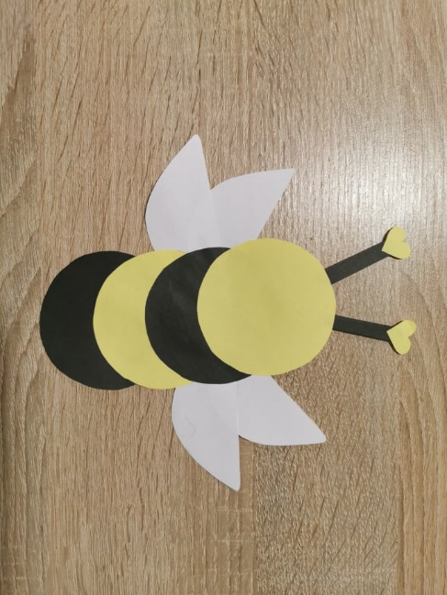

- Za na konec čebelici narišite oči in usta.

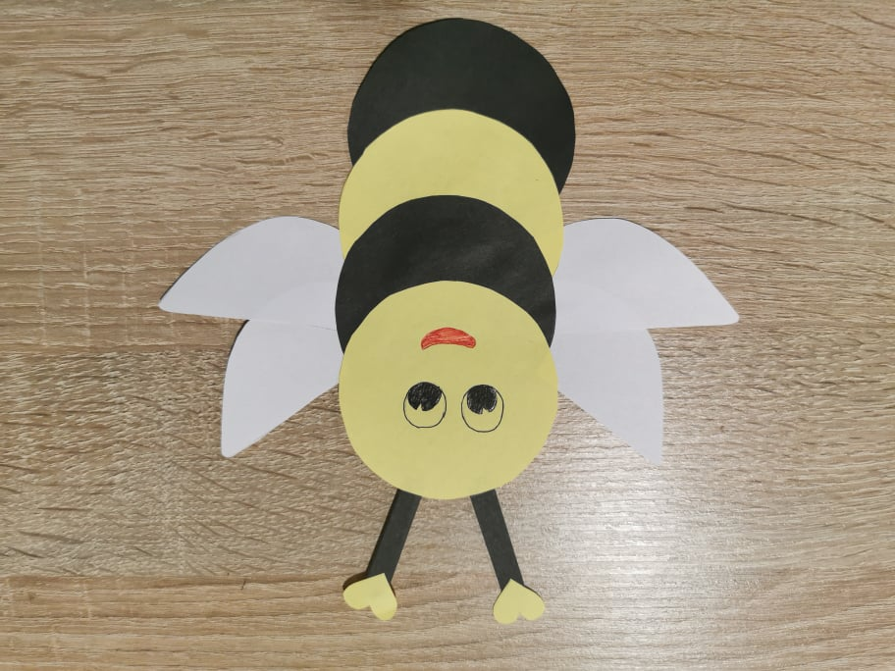

Še en dan je za nami. Upam, da mamicam niste pozabili podariti svojih izdelkov. Je pa res, da je najlepše darilo, ki ga jim ga lahko podarite, močan in iskren objem ter velik poljubček na lička. Če še tega niste storili, naredite to zdaj.

Upam, da ste se tudi danes imeli lepo. Nestrpno že čakam kakšno sliko vaših čebelic in palačink. Želim vam lep preostanek dneva. In kot vedno – OSTANITE ZDRAVI!

Vaša učiteljica Doroteja

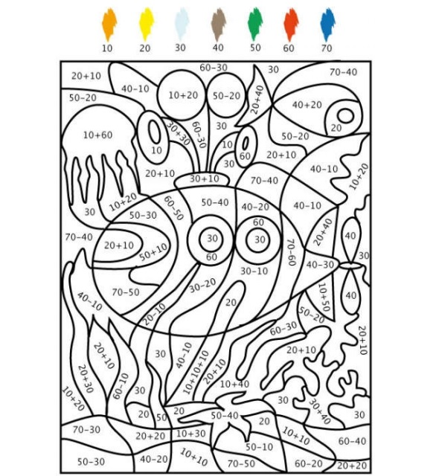
MATEMATIČNA POBARVANKA

